**متوسطة صغير عبد الله وادي جر. التاريخ : 18 ماي 2016**

**الاختبار الثّالث في الرّياضيات**

**المدّة : ساعتان. المستوى : الأولى متوسط**

**ــــــــــــــــــــــــــــــــــــــــــــــــــــــــــــــــــــــــــــــــــــــــــــــــــــــــــــــــــــــــــــــــــــــــــــــــــــــــــــــــــــــــــــــــــــــــ**

**التّمرين الأوّل: 1 ـ حل المعادلتين : $2540-⊡=600$، $4×⊡=6$**

**2 ـ يملك أحمد مبلغ $2540$ دينارا ، كما يملك أخوه زيد مبلغا أقل منه بـ : $600$ دينارا.**

**أ ـ مثّل الوضعية بمخطط.**

**ب ـ عبّر عن هذه الوضعيّة بمعادلة.**

**جـ ـ ما هو المبلغ الذي يملكه زيد؟**

|  |  |  |  |
| --- | --- | --- | --- |
| 3 | 5 | 2 | 1,5 |
| 12 | 15 | 6 | 9 |

**التّمرين الثّاني :1ـ إشرح لماذا الجدوّل المقابل لا يمثل تناسبيّة؟**

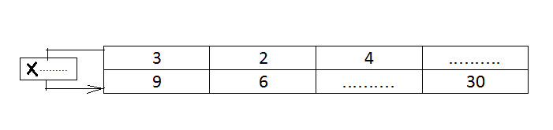 **2 ـ إذا كان الجدوّل الآتي وضعيّة تناسبيّة ،**

**أتممه بما يناسب :**

**التّمرين الثّالث:ينظم التّلميذ سعيد وقته لمراجعة الدّروس في المنزل ، فيجعل لذلك 20ساعة خلال الأسبوع .حـــــــــــيث يخصص 4ساعات لمادة اللّغة العربيّة ، و6ساعات للرّياضيات ، و2ساعة للفرنسيّة و1ساعة للعلوم وباقي السّاعات لبقيّة المواد الأخرى.**

**1 ـ أحسب عدد ساعات مراجعة بقيّة المواد.**

**2 ـ نظّم هذه المعطيات في جدوّل.**

**3 ـ مثّل هذه المعطيات بمخطط مستطيلات(أعمدة).**

**المسألة:يوجد في إحدى البلديات خزان ماء على شكل متوازي مستطيلات أبعاده : $10m , 6m ; 8m$**

**الجزء 1: 1 ـ أحسب حجم هذا الخزان بالمتر المكعب.**

**2 ـ حوّل هذا الحجم إلى اللّتر.**

**الجزء 2 : إذا كان هذا الخزان مملوء بالماء ، واستهلك منه سكان البلدية ما نسبته $30\%$.**

**1 ـ أحسب حجم الماء المستهلك باللّتر.**

**2 ـ أحسب حجم الماء الباقي في الخزان.**

**الجزء3 : قامت البلديّة بصنع مجسم صغير لهذا الخزان بمقياس $\frac{1}{200}$.**

**1 ـ أحسب كم يصبح البعد $10m$ في هذا المجسم بالسّنتيمتر؟.**

**2 ـ يبعد الخزان عن مقر البلديّة بمسافة على مخطط رسم بمسافة $13cm$، إذا كان مقياس هذا المخطط هو**

$\frac{1}{2000}$**، أحسب المسافة الحقيقيّة بين مقر البلديّة والخزان بالمتر.**

**موفقون**